INTRODUCCIÓN A LAS HABILIDADES SOCIALES

Personajes: Emma y Raúl

Emma y Raúl son amigos que han estado buscando actividades comunes para hacer juntos los fines de semana.

Emma: (tono emocionado) ¡Hola, Raúl! He estado pensando en lo que podríamos hacer este fin de semana. ¿Qué te parece ir de excursión? He oído que hay un sendero precioso cerca de aquí.
Raúl: (tono dubitativo) En realidad, Emma, no soy un gran aficionado al senderismo. Prefiero actividades más relajadas, como ir a un museo o ver una peli.
Emma: (escucha activamente) Ya. Me encanta el senderismo, pero entiendo que no le guste a todo el mundo. A ver si encontramos algo que nos guste a los dos.
Raúl: (flexible) Claro, Emma. Estoy abierto a sugerencias. ¿Qué se te ocurre? ¿Tienes alguna idea?
Emma: (empática) ¿Qué tal si pasamos la mañana de excursión y por la tarde visitamos un museo o vamos al cine? Así disfrutamos de las dos actividades.
Raúl: (considerado) Parece un buen plan. Gracias por buscar un término medio.
Emma: (asertiva) ¡Genial! Yo buscaré rutas de senderismo por la mañana, y tú puedes elegir el museo o la peli de por la tarde.
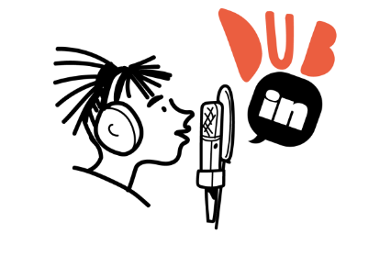
Raúl: (agradecido) Gracias, Emma. Me alegro de que de que el plan nos encaje a los dos.

